**2025年第九届跨境电商专业能力大赛赛点征集**

为贯彻落实习近平总书记关于把握新发展阶段、贯彻新发展理念、构建新发展格局等重要论述，推进外贸新业态、新模式创新发展，支持国家跨境电商综试区建设，培养创新复合型高级跨境电商人才，扩大2025年度第九届跨境电商专业能力大赛在高校中的影响力，让更多高校老师、学生参与到大赛当中，现邀请各高校成为赛点院校，赛点组织比赛。  
  
**一、征集时间**  
即日起至2025年10月24日。  
  
**二、征集范围**  
全国高校（含各学院、学生会、协会社团组织）或其他相关社会组织平台等

**三、赛点单位职责**

1.比赛赛前及赛中在本院校的线上线下宣传工作；  
  2.积极组织本院校学生参与竞赛；  
  3.赛点院校尽可能提供可供本校学生参赛的可上网的机房或实验室；

  4.赛后比赛新闻稿（参赛或获奖信息等）在本院校公众号、校网新闻等媒体发布工作。

**四、赛点福利**

1.**“赛点选手”专业知识模块拥有两次正式考试答题机会，**取两次成绩的最高分作为“赛点选手”本模块的最终成绩。“非赛点选手”在专业知识模块有且仅有一次正式考试答题机会。  
 **2.最佳组织奖：**以该院校初赛报名人数为评判依据。排名前十的院校竞赛主办单位为获奖院校颁发纸质“最佳组织奖”荣誉证书和牌匾。  
  **3.院校奖项：**对赛点院校设"2025年度跨境电商专业能力大赛奖"。获奖单位由竞赛主办单位颁发金银铜奖获奖纸质证书和对应奖杯。其中金奖3个，银奖6个，铜奖9个。  
 4.**赛点院校初赛（专业知识模块）和决赛（业务能力模块）指导学生获奖即可申请优秀指导老师证书**，非赛点院校决赛（业务能力摸块）指导学生获奖可申请优秀指导老师证书。  
 5.大赛组委会于赛后将根据竞赛情况编制、发布**《院校跨境电商专业能力评估报告》**。

6.大赛组委会**免费邮寄海报和横幅**，**免费提供跨境电商宣讲PPT，**有需要的赛点老师可以联系方老师QQ3169593557。

7.赛点院校参赛30人以上，可免费领取**赛点专属题库**。

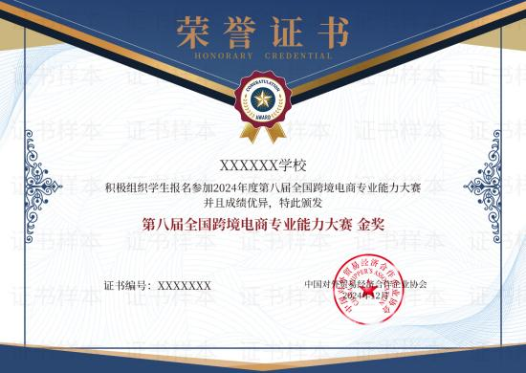

**五、赛点申请**

参赛院校需登录大赛官网（http://kjds.52jingsai.com），下载并填写《2025年度跨境电商专业能力大赛赛点备案表》（附件1），于申请赛点时间内上传大赛官网指定地址，注册成为本赛赛点。

1. **联系方式**

1、添加组委会负责人方老师QQ3169593557或者微信，有问题可咨询方老师。



1. 添加25跨境电商赛点群：xxxxxxx，了解更多赛点咨询和福利。

